- PLAN DE MANTENIMIENTO DE INFRAESTRUCTURA TECNOLÓGICA
Objetivo | Alcance
Definición Plan de Mantenimiento
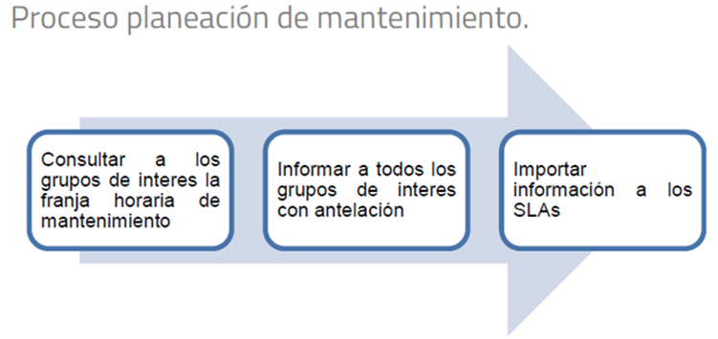

- ANÁLISIS, PRIORIZACIÓN Y EVALUACIÓN DE RIESGOS PARA EJECUCIÓN DE MANTENIMIENTOS PREVENTIVOS INFRAESTRUCTURA
Riesgos Identificados | Análisis y Evaluación Riesgos
 | Requerimientos Mantenimientos Preventivos | Impacto | Urgencia | Prioridad | OBSERVACIONES
 |  |  |  |  | Se prioriza acorde con el presupuesto asignado y criticidad del activo
 |  |  |  |  | No se incluye dentro de los mantenimientos dado que no cuenta con los recursos para su ejecución

- PROGRAMACIÓN DE MANTENIMIENTOS DE INFRAESTRUCTURA TECNOLÓGICA
N° | N° CONTRATO | INFORMACIÓN CONTRACTUAL | DESCRIPCIÓN ACTIVIDAD | RESPONSABLE  OTIC | PROGRAMACIÓN MANTENIMIENTOS PREVENTIVOS INFRAESTRUCTURA VIGENCIA 202X
 |  |  |  |  | ENERO | FEBRERO | MARZO | ABRIL |  | MAYO | JUNIO | JULIO | AGOSTO | SEPTIEMBRE | OCTUBRE | NOVIEMBRE | DICIEMBRE | TOTAL
1 | Mantenimiento de Equipos de Seguridad
Proveedor:
Inicio Contrato:
Fin Contrato:
N° Mantenimientos:
N° Ejecutados:
 |  | Proveedor:  Inicio Contrato:  Fin Contrato:  N° Mantenimientos:  N° Ejecutados: |  |  |  |  |  | 30%
Proveedor:
Inicio Contrato:
Fin Contrato:
N° Mantenimientos:
N° Ejecutados:
2 | Mantenimiento de Equipos de Red
Proveedor:
Inicio Contrato:
Fin Contrato:
N° Mantenimientos:
N° Ejecutados:
Proveedor:
Inicio Contrato:
Fin Contrato:
N° Mantenimientos:
N° Ejecutados:
Proveedor:
Inicio Contrato:
Fin Contrato:
N° Mantenimientos:
N° Ejecutados:
Proveedor:
Inicio Contrato:
Fin Contrato:
N° Mantenimientos:
N° Ejecutados:
3 | Mantenimiento Hiperconvergencia y Almacenamiento
Proveedor:
Inicio Contrato:
Fin Contrato:
N° Mantenimientos:
N° Ejecutados:
Proveedor:
Inicio Contrato:
Fin Contrato:
N° Mantenimientos:
N° Ejecutados:
Proveedor:
Inicio Contrato:
Fin Contrato:
N° Mantenimientos:
N° Ejecutados:
4 | Mantenimiento de Comunicaciones Unificadas
Proveedor:
Inicio Contrato:
Fin Contrato:
N° Mantenimientos:
N° Ejecutados:
Proveedor:
Inicio Contrato:
Fin Contrato:
N° Mantenimientos:
N° Ejecutados:
Proveedor:
Inicio Contrato:
Fin Contrato:
N° Mantenimientos:
N° Ejecutados:
5 | Mantenimiento de Equipos de Infraestructura
Proveedor:
Inicio Contrato:
Fin Contrato:
N° Mantenimientos:
N° Ejecutados:
Proveedor:
Inicio Contrato:
Fin Contrato:
N° Mantenimientos:
N° Ejecutados:
Proveedor:
Inicio Contrato:
Fin Contrato:
N° Mantenimientos:
N° Ejecutados:
6 | Mantenimiento de equipos UPS
Proveedor:
Inicio Contrato:
Fin Contrato:
N° Mantenimientos:
N° Ejecutados:
Proveedor:
Inicio Contrato:
Fin Contrato:
N° Mantenimientos:
N° Ejecutados:
Proveedor:
Inicio Contrato:
Fin Contrato:
N° Mantenimientos:
N° Ejecutados:

- RECOMENDACIONES
- TÉRMINOS Y DEFINICIONES
- APROBACIÓN PLAN DE MANTENIMIENTO
Aprobado Por  (Supervisor/es de Contrato): | Fecha de Aprobación: Fecha (Día_____ Mes _____ Año______)  Versión Documento:
Elaborado Por:  Fecha: dd/mm/aaaa | Revisado Por:
Nota;
Seguimiento Post: Se debe realizar seguimiento a cualquier novedad que se llegase a presentar posterior a la realización de la actividad aprobada, los especialistas que aprobaron inicialmente el cambio validarán en la siguiente reunión programada el comportamiento de lo aprobado en la anterior sesión y de no reportarse ninguna novedad o incidente, procederán a documentar esto en el acta, generando así el cierre de este.

